**Пояснительная записка.**

Содержание заданий определяется на основе Федерального государственного образовательного стандарта основного общего образования.

Задания промежуточной аттестации по предмету «История» для учащихся 5 класса, обучающихся по общей общеобразовательной программе. УМК «История Древнего мира» Висагин А.А. Годер Г.И.

**Цель** - оценить уровень общеобразовательной подготовки по истории за 5 класс.

**Проверяемые элементы содержания:**

1. Первобытность.
2. Цивилизации «Древнего Востока: Древний Египет, Западная Азия, Древняя Индия, Древний Китай».
3. Цивилизация «Древней Греции: Афины, Спарта, Македония».
4. Древний Рим. От возникновения до разгрома Варварами.

**Проверяемые требования к уровню подготовки:**

*1 Метапредметные:*

1.1 Умение определять понятия, создавать обобщения, устанавливать аналогии, классифицировать, самостоятельно выбирать основания и критерии для классификации;

1.2 Умение устанавливать причинно-следственные связи, строить логическое рассуждение, умозаключение (индуктивное, дедуктивное и по аналогии) и делать выводы;

1.3 Смысловое чтение;

1.4 Умение осознанно использовать речевые средства в соответствии с задачей коммуникации; владение устной и письменной речью, монологической контекстной речью;

*2 Предметные:*

2.1 Овладение базовыми историческими знаниями, а также представлениями о

закономерностях развития человеческого общества в социальной, экономической, политической, научной и культурной сферах;

2.2 Умения искать, анализировать, сопоставлять и оценивать содержащуюся в различных источниках информацию о событиях и явлениях прошлого и настоящего;

2.3 Способность определять и аргументировать свое отношение к содержащейся в различных источниках информации о событиях и явлениях прошлого и настоящего;

2.4 Умение применять исторические знания для осмысления сущности общественных явлений;

2.5 Владение опытом историко-культурного, цивилизационного подхода к оценке

социальных явлений, современных глобальных процессов

2.6 Сформированность основ гражданской, этнонациональной, социальной,

культурной самоидентификации личности обучающегося.

Промежуточная аттестация состоит из 6 заданий:

Первое задание на работу с изобразительными историческими источниками.

Второе задание на умение извлекать информацию из отрывка исторического источника.

Третье задание проверяет умение объяснять смысла хронологических понятий, терминов.

Четвертое задание на использование исторической карты.

Пятое задание проверяет умение описывать условия и образ жизни людей в древности.

Шестое задание предполагает реализацию историко-культурологического подхода, знание великих и знаменитых событий Истории России.

**Система оценивания**

Задание считается выполненным верно, если ответ записан в той форме, которая указана в инструкции по выполнению задания.

Система оценивания выполнения отдельных заданий и работы в целом:

1. Правильное выполнение задания 1,3 оцениваются 2 баллами.
2. Правильное выполнение задания 2,4 оценивается 1 баллом.
3. Правильное выполнение заданий 5 оценивается 3 баллом.
4. Правильное выполнение заданий 6 оценивается 5 баллом Максимальное количество баллов – 14.

Рекомендации по переводу первичных баллов в отметки по пятибалльной шкале:

|  |  |  |  |  |
| --- | --- | --- | --- | --- |
| Отметка по пятибалльной шкале | «2» | «3» | «4» | «5» |
| Первичные баллы | 0–4 | 5–9 | 10-12 | 13-14 |

Инструкция по выполнению работы

На выполнение работы по истории даётся 40 минут. Работа состоит из двух частей и включает в себя 6 заданий. Часть 1 работы содержит задания по истории Древнего мира, в части 2 предложено задание, связанное с памятью народа России о Великой Отечественной войне.

Ответы на задания запишите в поля ответов в тексте работы. В случае записи неверного ответа зачеркните его и запишите рядом новый.

При выполнении работы не разрешается пользоваться учебником, рабочими тетрадями и другими справочными материалами.

При необходимости можно пользоваться черновиком. Записи в черновике проверяться и оцениваться не будут.

Советуем выполнять задания в том порядке, в котором они даны. В целях экономии времени пропускайте задание, которое не удаётся выполнить сразу, и переходите к следующему. Если после выполнения всей работы у Вас останется время, то Вы сможете вернуться к пропущенным заданиям.

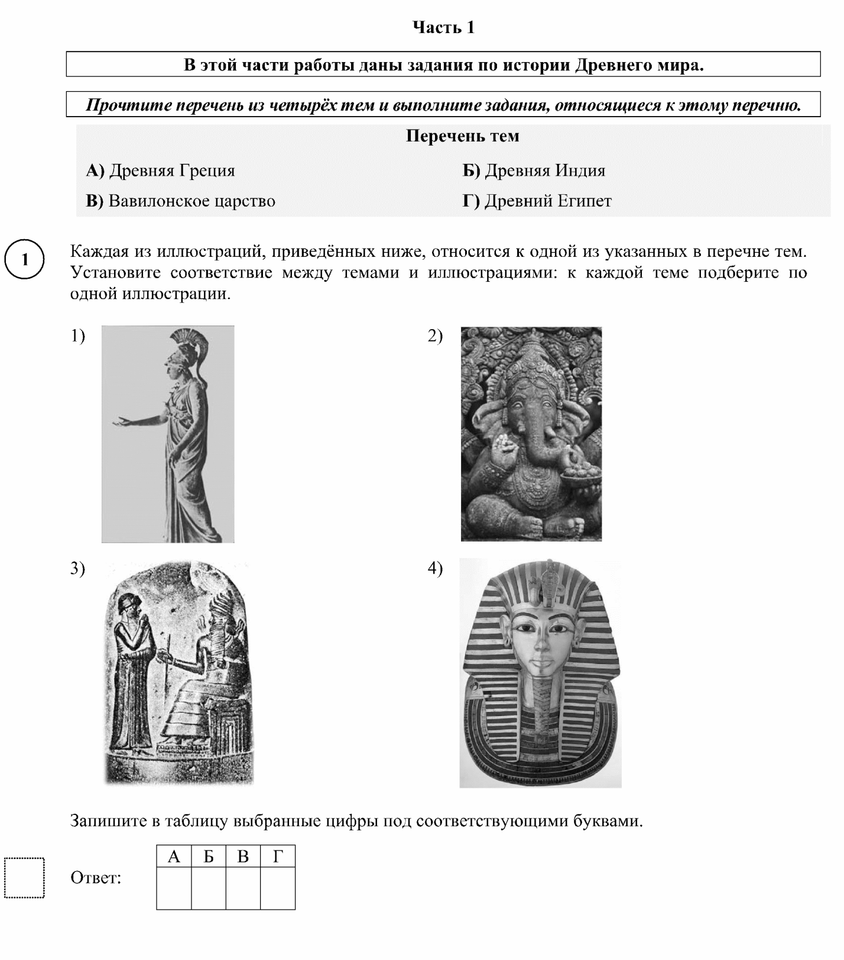

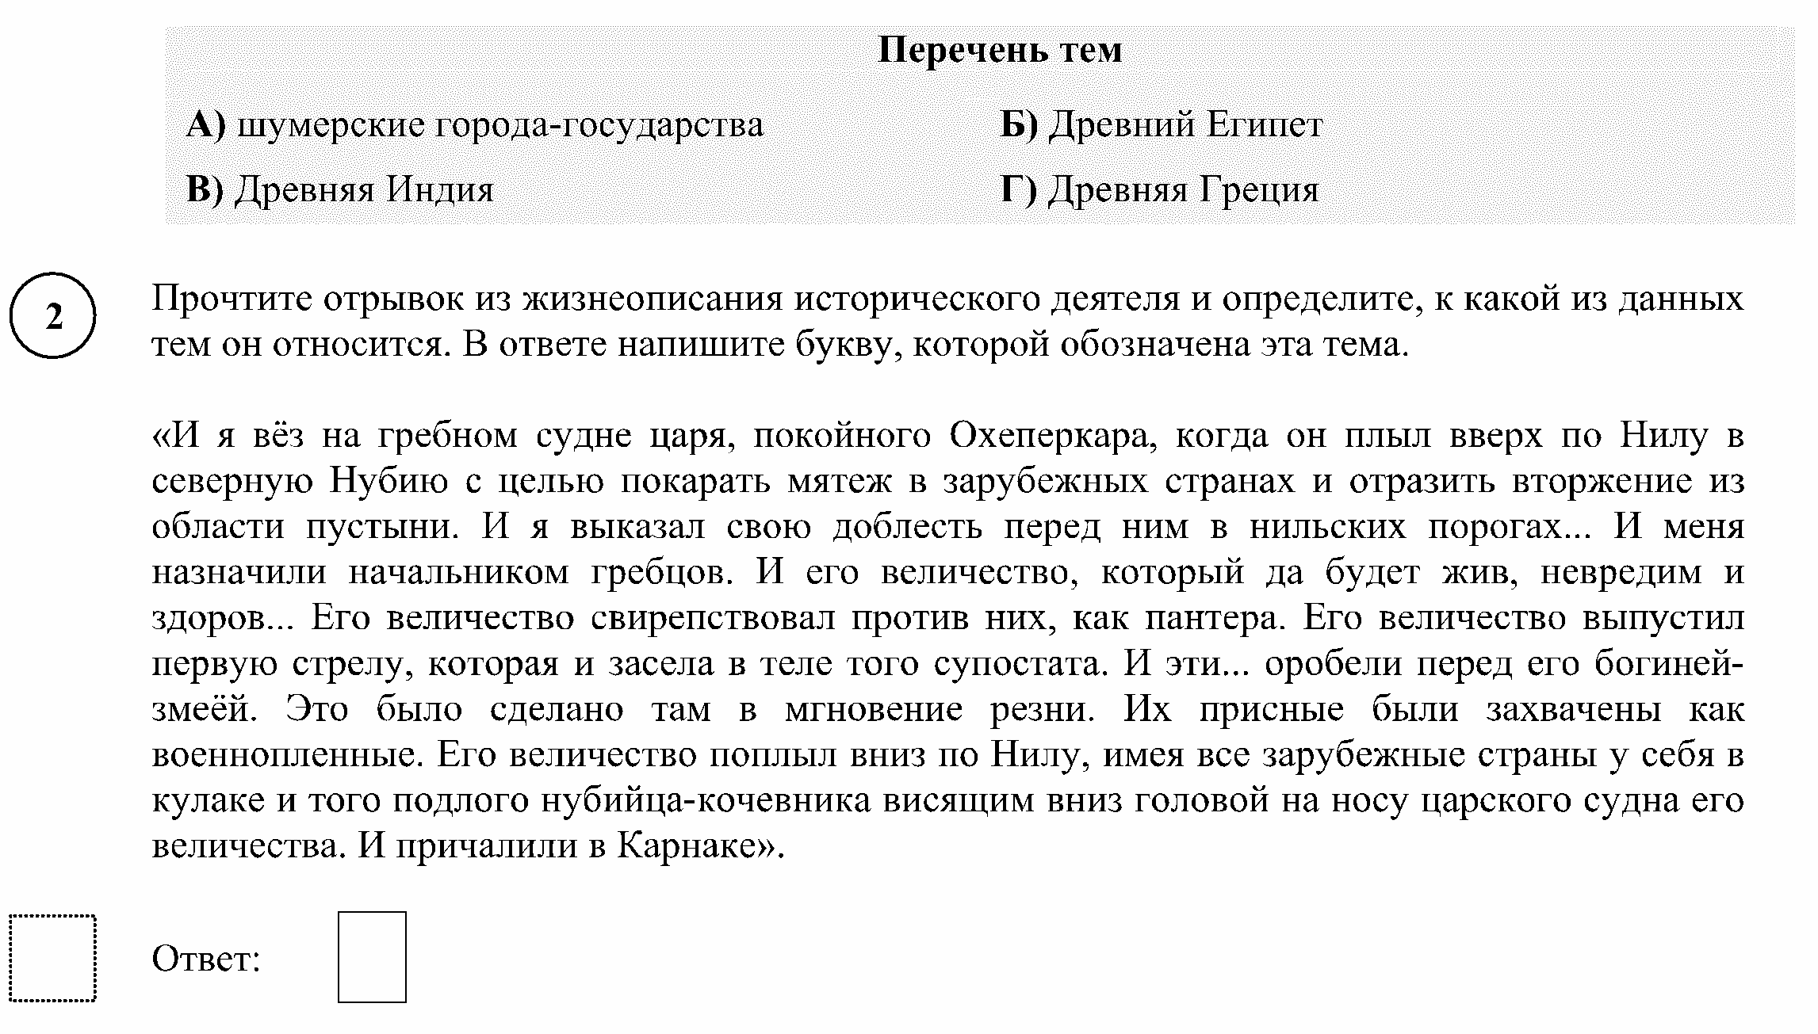

Прочтите список слов и напишите слово, относящееся к теме «Древний Китай»:

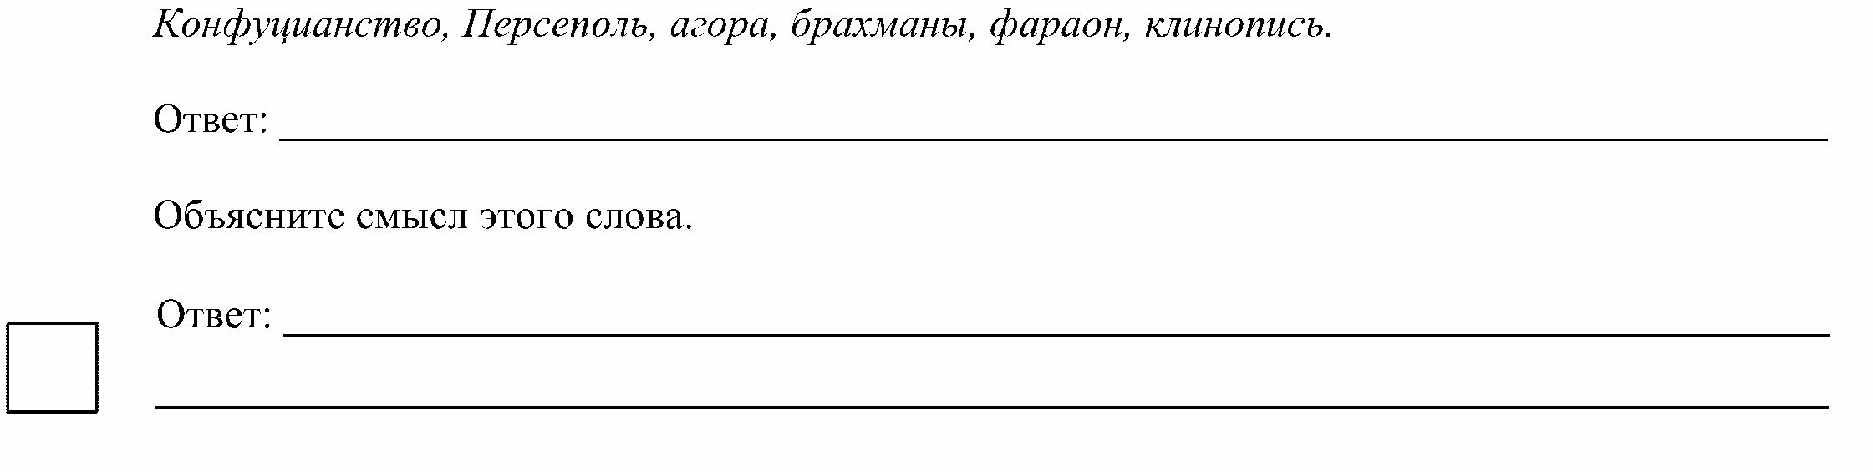

Заштрихуйте на контурной карте один четырехугольник, образованный градусной сеткой (параллелями и меридианами), в котором полностью или частично расположена страна, где правителями были Фараоны.

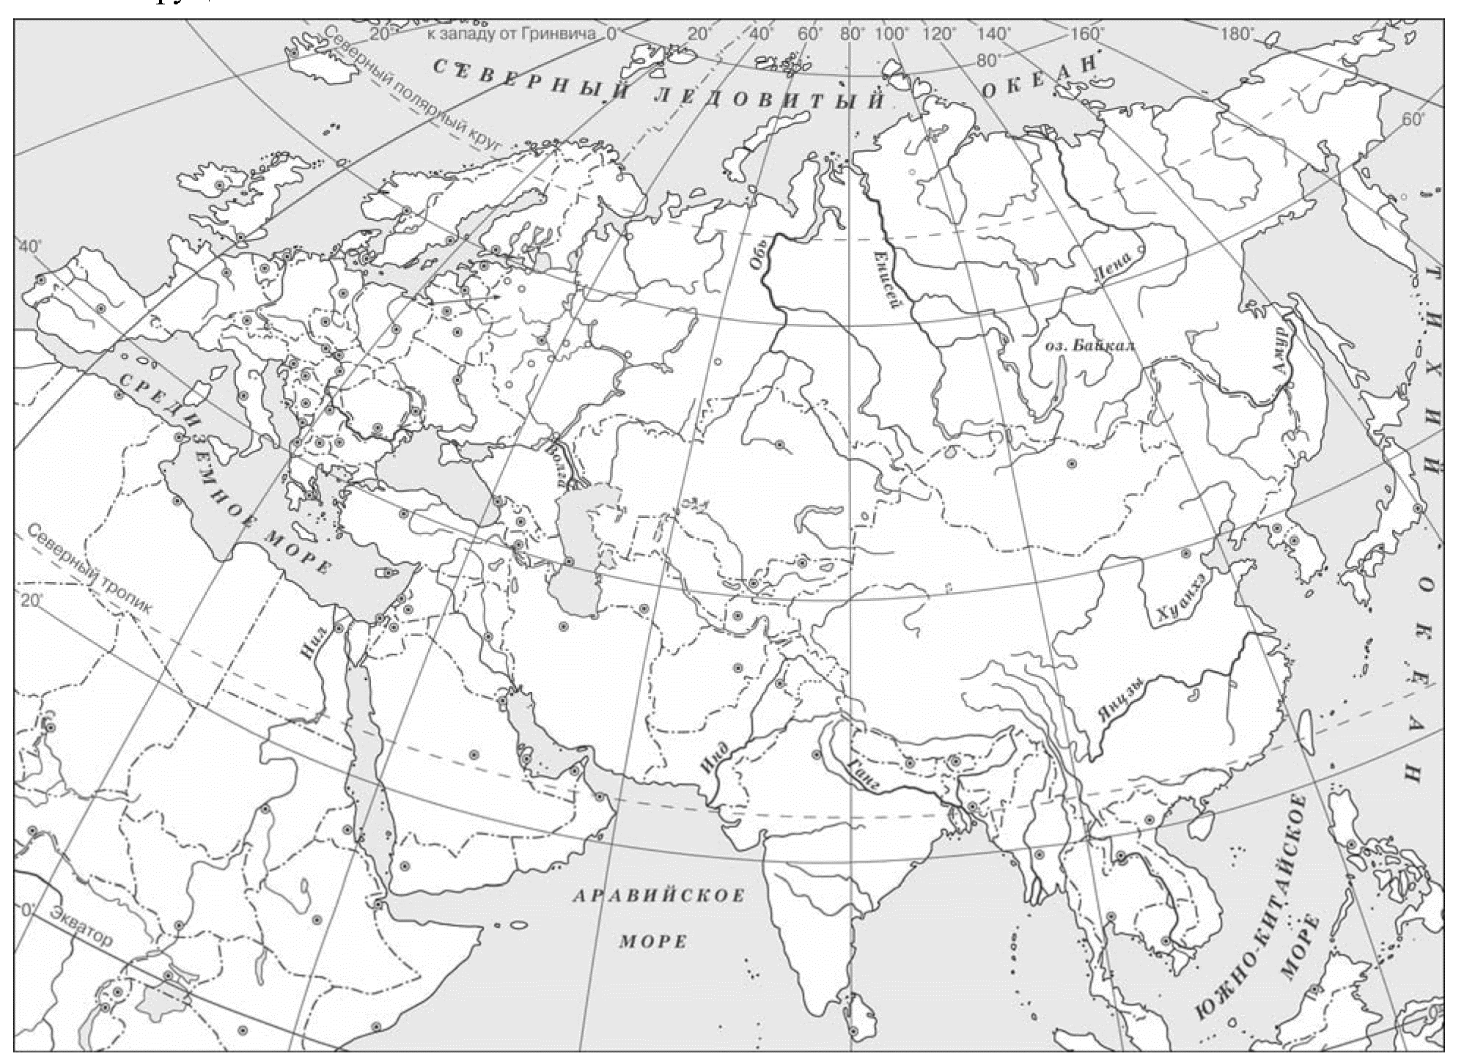

Используйте знания исторических фактов, объясните, как природно-климатические условия повлияли на занятия жителей Финикии.

Ответ:__________________________________________________________________________________________________________________________________________________________________________________________________________________________________________________________________________________________________________________________________________________________________________________________________________________________________________________________________________________________________________________________________________________________________________________________________________________________________________________________________________________________________________________________________________

Рассмотрите изображение и выполните задание:

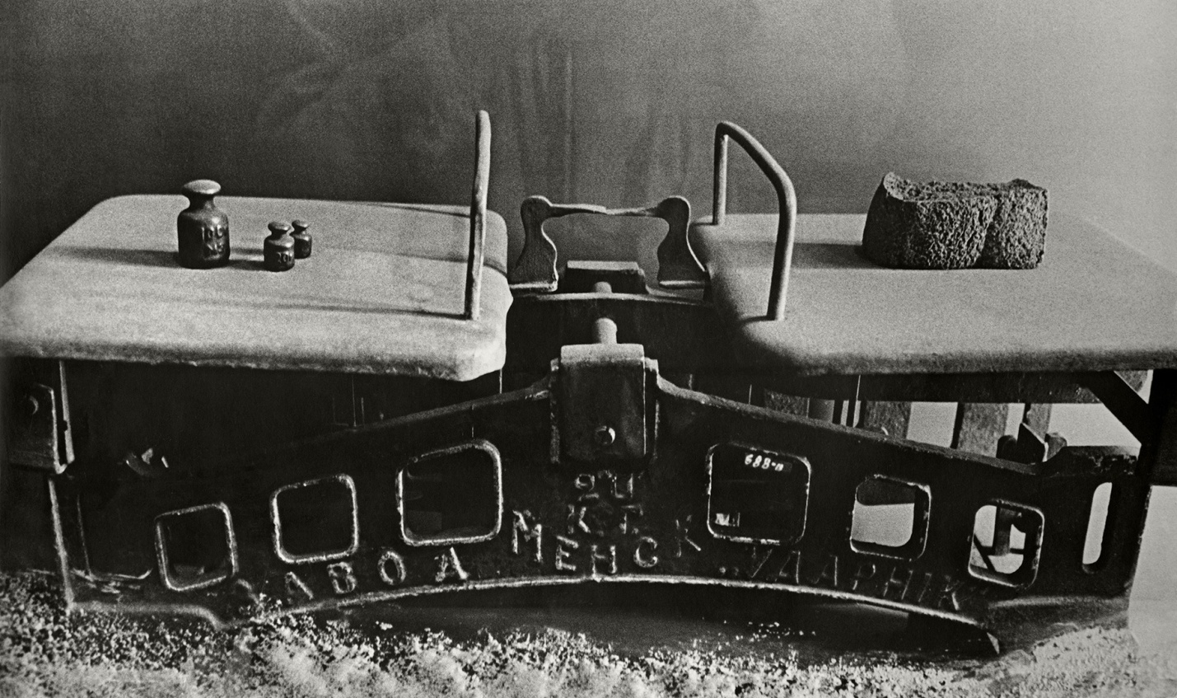

Какому событию периода Великой Отечественной Войны относится изображение? Укажите годы. Объясните, почему граждане нашей страны хранят память об этой войне.

Ответ:__________________________________________________________________________________________________________________________________________________________________________________________________________________________________________________________________________________________________________________________________________________________________________________________________________________________________________________________________________________________________________________________________________________________________________________________________________________________________________________________________________________________________________________________________________________________________________________________________________________

**Ответы:**

Задание №1.

А -1, Б-2, В-3, Г-4

Задание №2.

Б

Задание №3.

Конфуцианство – религия основанная на учении китайского философа Конфуция.

Задание №4.

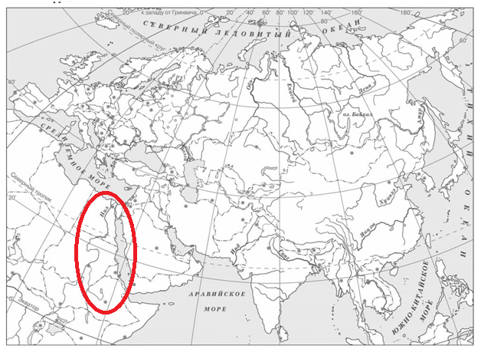

Задание № 5.

Финикия занимала узкую приморскую полосу вдоль северной части восточного побережья Средиземного моря, окаймлённую с востока Ливанскими горами, подступающими местами почти вплотную к берегу. Эта особенность природных условий Финикии отразилась даже в названиях важнейших населённых пунктов. Так, название города Библа (по-финикийски — Гебал) означает «гора», города Тира (по-финикийски — Цур) — «скала».

Возможности для пашенного земледелия ввиду недостатка удобных земель были ограничены, но имевшиеся земли всё же могли интенсивно использоваться, так как ветры с моря приносили обильные дожди. Здесь преобладало садоводство, разводили оливковые деревья, финиковые пальмы, виноградную лозу и др. Кроме садоводства большую роль играло рыболовство; не случайно название одного из крупнейших финикийских городов — Сидона означает «место рыбной ловли». Важным богатством страны были леса, росшие в горах Ливана над побережьем, изобиловавшие кедром и другими ценными породами деревьев.

Задание №6.

Событие Великой Отечественной Войны – блокада Ленинграда. 1941-1944гг. Далее оцениваются рассуждения учащихся.